OLYMPUS IX71倒置荧光显微镜使用与维护SOP
制定人：孙 磊 | 制定日期：2014.11.19 | 替代：
修订人： | 修订日期： | 印数：1份 | 总页数：3页
审核人：南丽娟 | 审核日期： | 颁发部门：
批准人： | 批准日期： | 生效日期：
分发至： 生物医学工程与技术研究所

1． 适用范围
- 本SOP适用于OLYMPUS IX71倒置荧光显微镜的使用及维护保养。

2． 职责
- 操作人员：认真执行本SOP的内容，并作好相关记录。
- 设备管理员：培训、指导操作人员正确执行本 SOP，同时需按本 SOP 对设备进行定期维护保养，并作好相应记录。

3． 主要应用范围
- 透射光明场、透射光相差、反射光荧光显微观察。

4． 启动
4.1 将光强调节钮调节到最小；
4.2 打开显微镜电源，将主开关拨到“I” （开）；
4.3 荧光观察时，开荧光汞灯光源，将主开关拨到“I” （开）；
- 汞灯是高压激发，其内是高压，切忌频繁开关，可能的话，需观察的样本请集中在一个时间段观察，在开灯10~15分钟后开始观察效果较好。
- 注意：开灯后15分钟内勿关，最好25~30分钟再关闭。
- 关闭高压汞灯后，要再次启动，必须等高压汞灯内的水银蒸气冷却下来液化后，才能开启，关灯后再开灯的间隔时间至少为10分钟，最好为20min以上。
- 荧光观察时，如果在短时间内中断观察请使用SHUTTER而不要关闭电源。
- 当电源上的计时器到200小时以后，汞灯可能出现不稳定，如开电源后需要很长时间灯才亮，或者观察时发现光线忽然强忽然弱，这时需要更换汞灯。请通知相关技术人员。

5. 观察
5.1 转动荧光分光镜组件转盘选择光路。
- 透射光观察时，转动未装激发块的荧光转盘部位进入光路，使透射光接入光路。
- 根据样品的荧光指示剂选择与之匹配的荧光组件（荧光转盘）。荧光转盘的选择：在物镜下方的荧光转盘里装有不同的滤色块，对应的标记在机架前方可以看见，针对不一样的荧光染料选用不一样的滤色镜块。NIBA：蓝色激发/绿色荧光（例：FITC、EGFP等）光；WIG；绿色激发/红色荧光（例：Rhodamine、DsRed等）。
5.2 选择放大倍率，拉出变倍钮放大倍率1.6X，推进变倍钮放大倍率为1X。
5.3 选择滤色片：
- 在出光口有4个滤色片，包括2个光强调节滤色片（ND25/6，透过率25%/6%），1个绿色单色反差滤色片，1 个毛玻璃，其中毛玻璃一直选用，当光强比较强的时候，可以选择不同的光强调节滤色片来减弱，在做相差观察的时候可以选择绿色滤色片（可以增加反差效果）。
- 荧光观察时，使用高倍物镜长时间观察，会发生荧光衰减，导致荧光图像反差减弱，这时可以选择ND滤色片减少激发光强（本机现在无配备）。
5.4 光路转换，用相差环选择（观察）光路。做明场观察的时候选用BF（旋转转盘来选择）
观察的时候，低倍物镜选择PHL，10~20倍的时候选择PH1，40倍选择PH2。
5.5 利用X轴Y轴调节钮调节样品位置；
5.6 调节物镜转换器选择放大倍数；
5.7 样品聚焦：
- 调节粗/微调焦旋钮
- 调节光强调节钮
- 调节双目观察筒
- 调节瞳间距
- 调节屈光度。转动左目镜筒上的屈光度调节环，直到视场周边区域清晰可见。
5.8 调节视场光阑。左右拨动视场光阑杆，关闭或打开视场光阑，“O”（开）。
- 视场光阑用于根据所用物镜调节照明光束直径。为了屏蔽散射光，获得良好的图像反差，请将视场光阑调节于外切于视场。观察活细胞或荧光样品时，为了防止样品损伤或褪色，关小视场光阑是有效的。
5.9 调节孔径光阑。孔径光阑可调节观察图像的亮度、对比度、反差和分辨率。
- 一般来说，对于染色样品，将孔径光阑调节到物镜数值孔径的 70％-80％时，可能是最佳观察位置。
- 对于不染色细菌样品，根据需要，将孔径光阑向关方向转动。

6. 关机
6.1 先将将光强调节钮调节到最小，再将显微镜主电源开关拨到“O”（关）。
6.2 荧光观察时，关荧光汞灯光源，将主开关拨到“O”；
- 注意：开灯后15分钟内勿关，最好25~30分钟再关闭。
- 荧光观察时，如果在短时间内中断观察请使用SHUTTER而不要关闭电源。
6.3 等待仪器（尤其是光源部分：汞灯、卤素灯）冷却后再盖上防尘罩。

7． 注意事项
7.1 使用完显微镜时，一定要把主开关拨到“O”（关）。
7.2 明场相差观察时，请不要开荧光电源，荧光观察后请在登记本上记录荧光电源使用时间。
7.3 荧光观察时，如果在短时间内中断观察请使用SHUTTER而不要关闭电源。
7.4 开/关显微镜电源前，请首先将亮度开关调至最低。
7.5 在做荧光观察的时候，在观察筒前方的咖啡色挡板请不要拆下，以防在做紫外观察的时候被紫外线灼伤。而且咖啡色遮光板能够将部分激发光遮住，只留必要数量的激发光，能够起到减少激发光强度的作用。
8. 维护保养
8.1 显微镜避免直射、高温、高湿、多尘。
8.2 使用完毕，等待仪器（尤其是光源部分：汞灯、卤素灯）冷却后再盖上防尘罩。
8.3 本室显微镜为专人定期维护，请不要随意用酒精等有机溶剂擦拭仪器部件，如有杂物可以用吸耳球吹净。如果外露光学部分如目镜、物镜和聚光镜被灰尘等污染，需要用擦镜液（酒精30％：乙醚70％）擦拭干净。塑料表面勿用酒精乙醚混合液，镜片表面禁用干镜头纸擦拭。
8.4 物镜不可随意拆卸，且防震防摔。
8.5 使用完显微镜后，请将各功能部件复位。
8.6 为了保护汞灯、延长其使用寿命，其开、关间隔时间最好不要少于30分钟。汞灯关闭后，如果需要重新开机，必须等约20分钟汞灯冷却后，再打开汞灯电源。
8.7 不要用手强行扳动显微镜电动部件，调节显微镜手动部件时，用力要轻，遇到阻力时不要强行调节。
8.8 尽量不要用手直接触摸显微镜光学部件（如目镜、物镜、聚光镜等的镜面）。
8.9 荧光观察时，使用高强度的激发光，样品的荧光容易发生衰减，首先应使用ND滤色片以减少激发光的强度，如果没有ND滤色片，就减小孔径光阑，也可以起到相同的作用。但是不要把孔径光阑关得太小，不要把孔径光阑当作光阑使用。

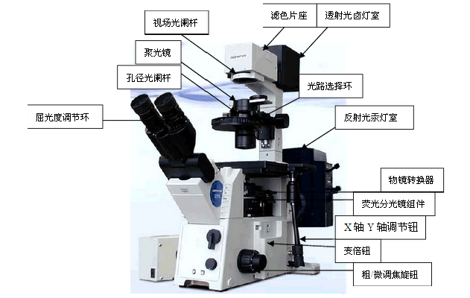
9． 示意图

